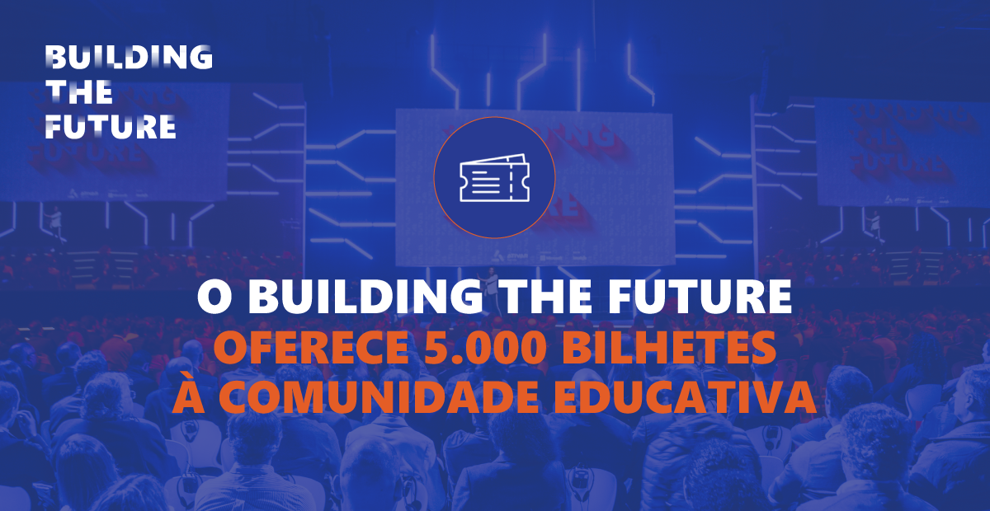
Comunicado de Imprensa

Building the Future disponibiliza acessos à comunidade educativa

Lisboa, 22 de janeiro de 2021 – O Building the Future avança com a disponibilização de cinco mil acessos gratuitos para o maior evento tecnológico em Portugal, que irá ocorrer nos próximos dias 26, 27 e 28 de janeiro, liderado pela Microsoft e desenvolvido pela imatch e patrocinado por mais de 40 parceiros.
Neste momento de exceção, o Building the Future pretende estimular a reflexão sobre os modelos de ensino e aprendizagem e trazer respostas aos atuais desafios. É neste contexto que se disponibilizam cinco mil acessos gratuitos para toda a comunidade educativa.
“Num contexto em que as escolas voltam a fechar, e as atividades letivas ficam suspensas, acreditamos que a visão e a experiência que partilhamos no Building The Future será impulsionadora da transformação digital da educação em Portugal. No terceiro dia, que é dedicado à educação, teremos conteúdos que permitirão à comunidade educativa obter respostas e desenvolver as suas competências digitais, assim como re-imaginar o que poderá ser a experiência da aprendizagem no futuro”, avança Paula Panarra, Diretora Geral da Microsoft Portugal.
A plataforma do Building the Future apoiada em Inteligência Artificial, já está disponível para consulta de informações e reserva das sessões, networking entre participantes e agendamento de calls e meeting requests.
Para aceder ao evento, devem proceder ao registo usando os seguintes códigos:
Para comunidade educativa: ACADEMIABTF2021
Para estudantes: STUDENTBTF2021
Através do site www.buildingthefuture.pt, na tab “Tickets”, selecionando a opção “Building Portugal” ou “Student” para aceder ao seu bilhete.

CONTACTOS:
Hugo Costa | Sofia Lareiro
hugo.costa@lift.com.pt | sofia.lareiro@lift.com.pt
914 409 524 | 934 847 492

Sobre o Building the Future
O Building the Future cruza tecnologia, liderança e educação para potenciar pessoas, e empresas. Onde encontramos especialistas internacionais que estão a mudar a forma com interagimos com a realidade, onde aprofundamos conhecimento através de sessões práticas e de casos de estudo notáveis.
Depois de uma segunda edição sem precedentes, o Building the Future afirmou-se como o maior evento de transformação digital em Portugal e regressa em 2021 para ajudar a construir a visão, a estratégia e as bases necessários ao futuro.
Liderado pela Microsoft e desenvolvido pela imatch.
Website: https://buildingthefuture.pt/
Facebook: https://www.facebook.com/buildingthefuture21
LinkedIn: https://www.linkedin.com/company/buildingthefuture-ativarportugal
Instagram: @building__the__future
AI Podcast Portugal: https://spoti.fi/3l4AXdx

Sobre a Microsoft
Fundada em 1975, a Microsoft (Nasdaq "MSFT") é líder mundial em software, cloud, serviços, dispositivos e soluções para ajudar as pessoas e empresas a alcançarem todo o seu potencial.

